CAHIDRAULIC°S FORKLIFT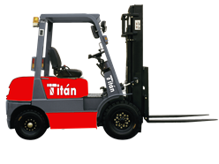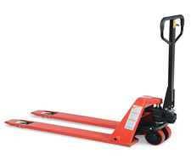

VENTA, SERVICIOS, REFACCIONES Y REPARACION AUTOMOTRIS DE GASOLINA Y DISEL.

MEXICALI BAJA CALIFORNIA, MEXICO

AV.OBRAS PUBLICAS #2046 COL.HIDALGO

CP.21389 CEL:686-100-82-17

COTIZACIOn

KURODA ALMACEN TOYOTa 426FGU25 69423

REPARACION FUGA DE ACEITE HIDRAULICA POR LINEAS DE PRECION A DIRECCION DE LLANTAS TRASERAS, FABRICACION DE LINEA LADO DERECHO Y REPARACION DE LINEA LADO IZQUIERDO.

PARTES Y MANO DE OBRA. $ 3,300.00

SUBTOTAL $ 3,300.00

IVA 16% $ 528.00

TOTAL $ 3,828.00